BAB III ANALISIS DAN PERANCANGAN

1.1 Analisis
Berdasarkan pengamatan dan observasi yang telah dilakukan, proses bisnis yang terjadi pada klinik ini yaitu pasien yang belum terdaftar harus melakukan pendaftaran terlebih dahulu dengan cara datang langsung ke tempat praktik. Apabila pasien telah terdaftar maka pasien mendapatkan kartu kontrol yang harus dibawa setiap melakukan pemeriksaan. Kartu kontrol digunakan sebagai identitas pasien untuk pencarian data berdasarkan nomor registrasi pasien guna menambahkan rekam medis atas tindakan yang telah dilakukan. Rekam medis dicatat secara manual dibuku catatan rekam medis dengan menuliskannya secara rinci. Penjadwalan pemeriksaan pasien berdasarkan janji yang dibuat melalui via Whatsapp yang kemudian dicatat dibuku catatan janji temu. Pembayaran yang telah dilakukan hanya ditulis nominalnya saja tanpa metode pembayaran. Pembagian profit setiap bulannya dihitung manual dibuku profit berdasarkan ketentuan yang telah ditetapkan oleh pihak klinik. Ketentuan tersebut adalah sebagai berikut : - 100% (pendapatan) – 40% (alat dan bahan) = 60%
- 60% tersebut dijadikan 100% lagi.
- Kemudian dibagi menjadi 60% (dokter) & 40% (owner).
Sehingga apabila dimisalkan dengan rupiah adalah sebagai berikut :
- Rp300.000,00 × 40% = Rp120.000,00 (alat dan bahan)
- Rp300.000,00 – Rp120.000,00 = Rp180.000,00
- Rp180.000,00 × 60% = Rp108.000,00 (dokter)
- Rp180.000,00 × 40% = Rp72.000,00 (owner)

1.1.1 Identifikasi Masalah
Beberapa permasalahan yang didapat dari penelitian tersebut sebagai berikut :
Tabel 3.1 Identifikasi Masalah
Masalah | Faktor Masalah | Titik Keputusan
Pendaftaran pasien masih dilakukan secara manual menggunakan kartu. Ketika sudah terdaftar kartu tersebut digunakan sebagai identitas pasien yang harus dibawa setiap kontrol. | Terjadi rusak dan hilangnya kartu kontrol pasien karena kartu terbuat dari kertas. | Proses pendaftaran pasien dan pengolahan data pasien.
Rekam medis pasien masih dicatat manual menggunakan buku. | Terjadinya berkas yang menumpuk dan mencari data membutuhkan waktu yang lama. | Proses pengelolahan data rekam medis pasien.
Penjadwalan pemeriksaan pasien yang sudah dibuat sebelumnya dicatat di buku. | Terjadinya jadwal pemeriksaan yang bertabrakan antar pasien. | Proses penjadwalan pemeriksaan.
Pembayaran yang telah dilakukan tidak ada pembukuannya. | Terjadinya kesalahan ketika menghitung hasil pendapatan. | Proses pembayaran.
Perhitungan profit yang dilakukan manual dan tidak ada pencatatannya. | Terjadi perhitungan yang kurang detail mengenai setiap bagian profit untuk owner, alat dan dokter. | Proses perhitungan profit.

1.1.2 Pemecahan Masalah
Berdasarkan identifikasi permasalahan diatas maka dapat dijabarkan pemecahan masalah yang dihasilkan dari titik keputusan agar supaya bisa diterapkan pada aplikasi yang akan dibuat. Pemecahan masalah sebagai berikut :
Tabel 3.2 Pemecahan Masalah
Titik Keputusan | Pemecahan Masalah
Proses pendaftaran pasien dan pengolahan data pasien. | Proses pandaftaran dan pencatatan data pasien dibuat dinamis pada sistem. Sehingga mempermudah memanajemen data pasien yang sudah terdaftar.
Proses pengelolahan data rekam medis pasien. | Proses pengolahan data rekam medis pasien dibuat dinamis pada sistem, data rekam medis dikelompokkan sesuai nama pasien. Sehingga mempermudah mengetahui data rekam medis setiap pasien telah melakukan tindakan medis apa saja.
Proses penjadwalan pemeriksaan. | Proses penjadwalan pemeriksaan pasien dibuat dinamis pada sistem. Sehingga memudahkan pasien dan bagian administrasi mengatur janji temu pemeriksaan.
Proses pembayaran. | Proses pembayaran dibuat dinamis pada sistem, sehingga mempermudah pasien mengetahui riwayat pembayaran yang telah dilakukan dan membantu bagian administrasi mengetahui hasil pendapatan.
Proses perhitungan profit | Proses perhitungan profit dibuat dinamis pada sistem, sehingga
 | mempermudah bagian administrasi pada pembagian profitnya dan juga mempermudah dokter mengetahui pendapatannya.

1.2 Perancangan

1.2.1 Perancangan Sistem
Berdasarkan hasil analisa kebutuhan sistem informasi (software requirement), diperoleh 3 pengguna sistem sebagai berikut :
Tabel 3.3 Pengguna Sistem
Pengguna | Deskripsi
Admin | Admin dapat mengakses seluruh data dokter, pasien, jadwal dokter, rekam medis, penjadwalan pemeriksaan, pembayaran dan profit.
Dokter | Dokter memiliki fitur yang terbatas pada data rekam medis pasien yang ditangani, penjadwalan pemeriksaan dan penghasilan perbulan.
Pasien | Pasien memiliki fitur yang terbatas pada pendaftaran, jadwal dokter, data rekam medis miliknya, penjadwalan pemeriksaan dan riwayat pembayaran.

1.2.2 Perancangan Proses

1.2.2.1 Use Case
Perancangan proses ini menggunakan Unified Modeling Language (UML) yang kemudian digambarkan dalam Use Case Diagram. Terdapat 3 aktor pada sistem ini yaitu admin, dokter, dan pasien. Admin dapat mengelola data dokter, data pasien, data jadwal dokter, data rekam medis, data penjadwalan pemeriksaan, data pembayaran dan data profit. Fungsi yang dapat dikelola admin yaitu tambah, edit, hapus, cari dan validasi. Dokter dapat mengelola data pasien, data rekam medis, penjadwalan pemeriksaan pasien yang ditanganinya dan mengetahui penghasilannya perbulan. Pasien dapat melakukan pendaftaran, melihat jadwal dokter, melakukan penjadwalan pemeriksaan, membatalkan jadwal pemeriksaan melihat rekam medis miliknya dan melihat riwayat pembayaran yang telah dilakukan. Pada gambar 3.1 dibawah ini adalah gambar dari aktor dengan tujuan untuk mengenali interaksi user dalam sistem.
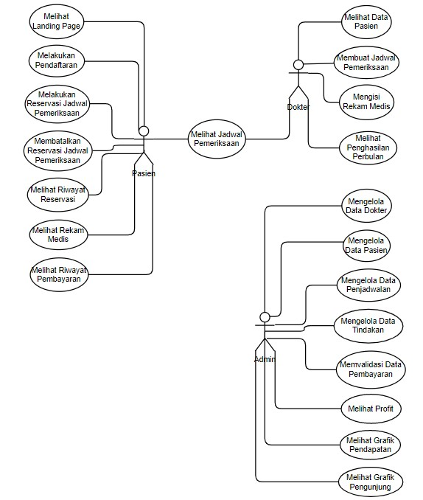
Gambar 3.1 Use Case Diagram

1.2.2.2 Activity Diagram
Activity Diagram menggambarkan aliran kerja atau aktivitas dari sebuah sistem. Gambar 3.2 hingga 3.6 dibawah ini adalah gambaran Activity Diagram dari sistem yang dirancang berdasarkan hak akses sebagai pasien.
- Activity Diagram Pendaftaran
Proses yang dilakukan oleh pasien ketika belum memiliki akun yaitu harus melakukan pendaftaran terlebih dahulu. Pada gambar 3.2 dibawah ini adalah proses pendaftaran pasien pada sistem.
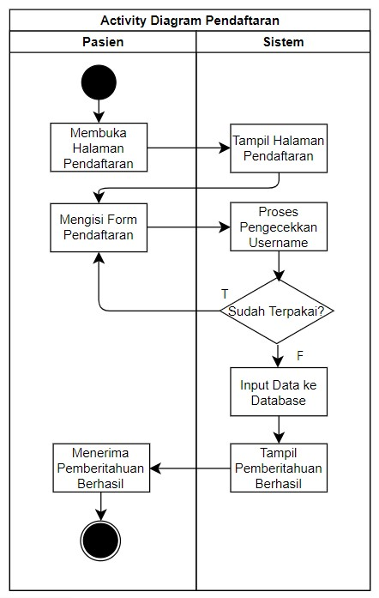
Gambar 3.2 Activity Diagram Pendaftaran

- Activity Diagram Login
Proses yang dilakukan oleh pasien setelah memiliki akun yaitu login agar dapat masuk ke halaman utama. Pada gambar 3.3 dibawah ini adalah proses login pasien pada sistem.
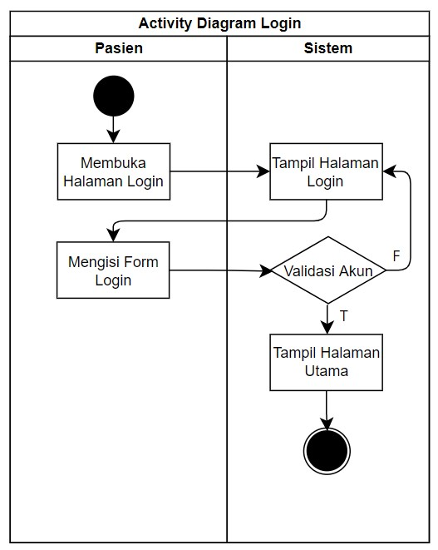
Gambar 3.3 Activity Diagram Login

- Activity Diagram Reservasi
Proses yang dilakukan untuk melakukan reservasi penjadwalan pemeriksaan yang tersedia. Pada gambar 3.4 dibawah ini adalah proses reservasi penjadwalan pemeriksaan pasien pada sistem.
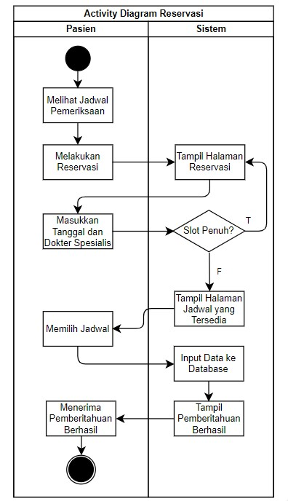
Gambar 3.4 Activity Diagram Reservasi

- Activity Diagram Rekam Medis
Proses yang dilakukan untuk melihat rekam medis pasien atas pemeriksaan yang telah dilakukan. Pada gambar 3.5 dibawah ini adalah proses melihat rekam medis pasien pada sistem.
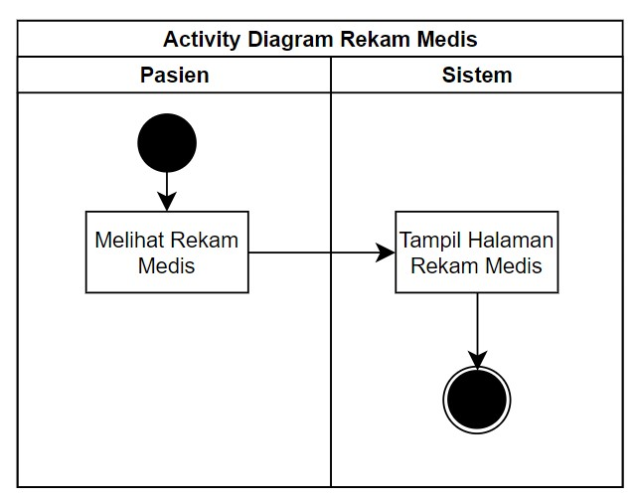
Gambar 3.5 Activity Diagram Rekam Medis
- Activity Diagram Riwayat Pembayaran
Proses yang dilakukan untuk melihat riwayat pembayaran pasien yang telah dibayarkan. Pada gambar 3.6 dibawah ini adalah proses melihat riwayat pembayaran pasien pada sistem.
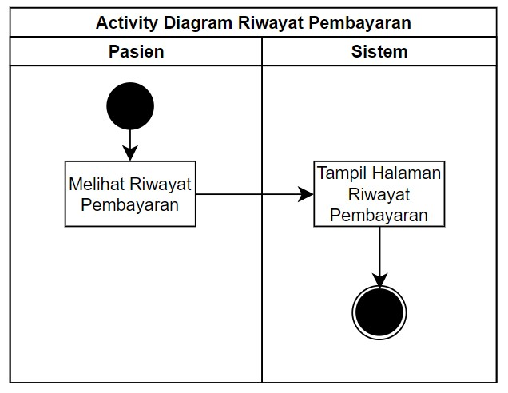
Gambar 3.6 Activity Diagram Riwayat Pembayaran

1.2.2.3 Sequence Diagram
Sequence Diagram menggambarkan interaksi antar objek dalam use case diagram dan menjelaskan mengenai urutan proses yang dilakukan dalam sistem untuk mencapai tujuan use case diagram. Gambar 3.7 dibawah ini adalah gambaran dari Sequence Diagram.
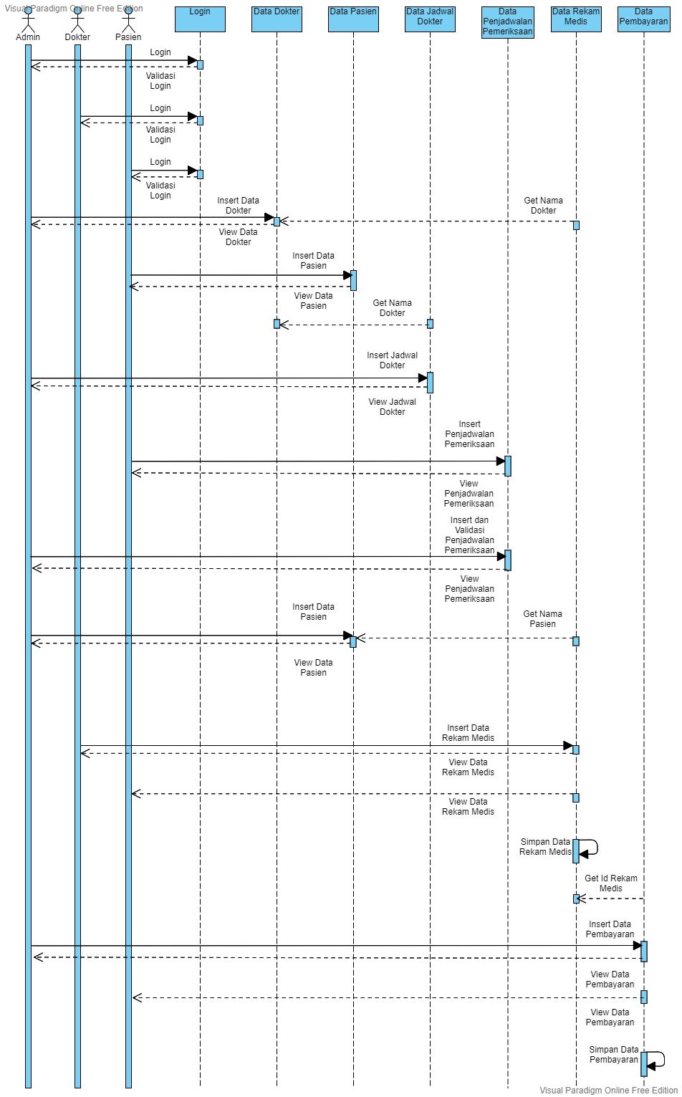
Gambar 3.7 Sequence Diagram

1.2.3 Perancangan Data
Perancangan data dilakukan dengan tujuan merancang basis data yang di buat agar keluaran dari program sesuai dengan apa yang diharapkan.

1.2.3.1 Conceptual Data Model
Conceptual Data Model adalah perancangan basis data berdasarkan pengumpulan data dan analisis, yang dapat dilihat pada gambar 3.8 dibawah ini.
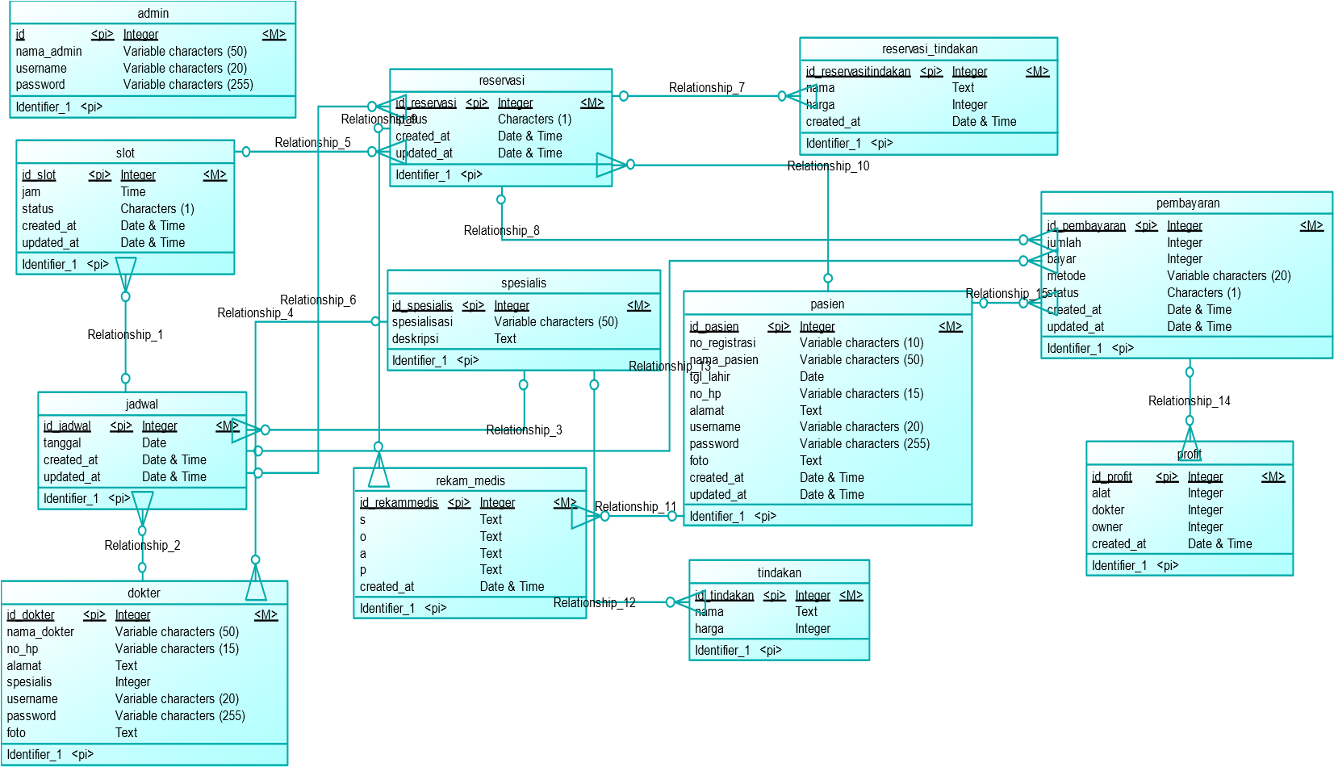
Gambar 3.8 Conceptual Data Model

1.2.3.2 Physical Data Model
Physical Data Model adalah perancangan database secara fisik, yang dapat dilihat pada gambar 3.9 dibawah ini.
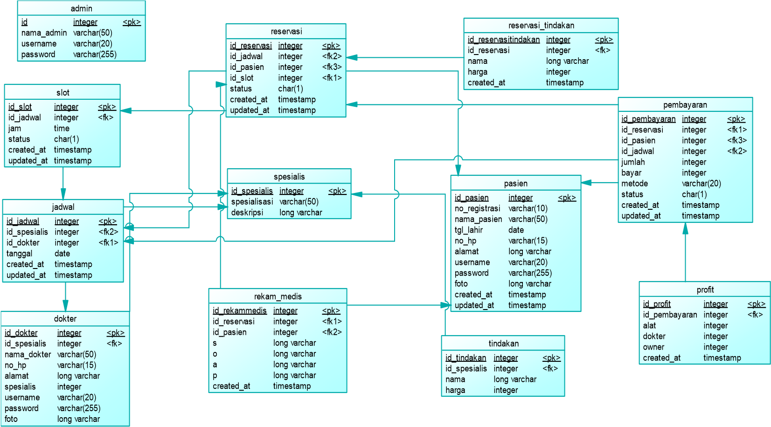
Gambar 3.9 Physical Data Model

1.2.3.3 Database
Tabel database yang merupakan gambaran dari tabel-tabel beserta atribut dan relasinya. Gambar 3.10 adalah rancangan database yang akan digunakan pada system yang akan dibuat.
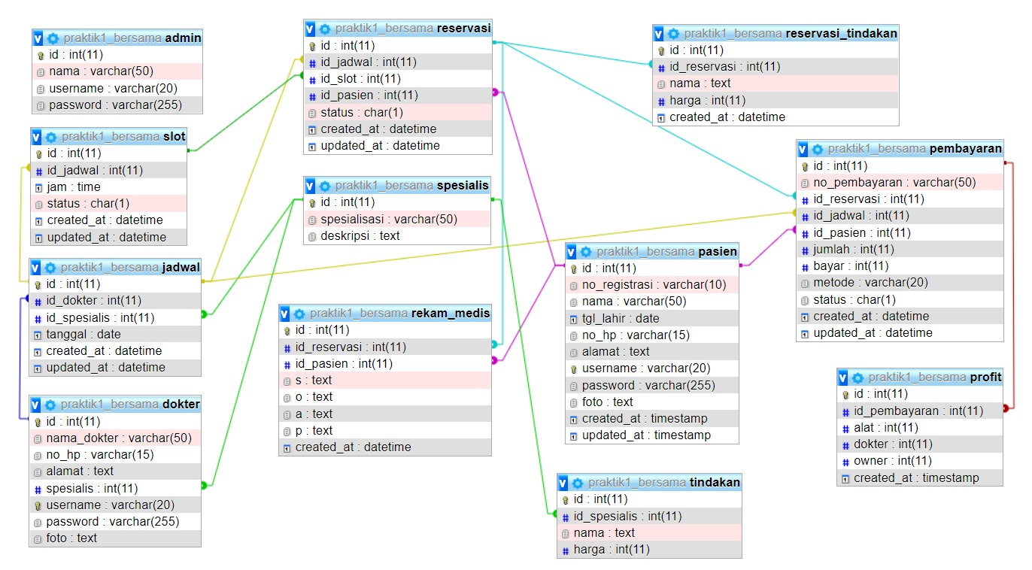
Gambar 3.10 Tabel Database

1.2.4 Perancangan User Interface / Mock-up aplikasi
Implementasi user interface sistem merupakan tampilan dari aplikasi yang telah dibuat. Terdapat 3 (tiga) halaman secara umum yaitu admin, dokter dan pasien. Pada bagian ini, penulis menjelaskan beberapa gambar user interface dari hak akses pasien.

1.2.4.1 Halaman Landing Page
Pada halaman Landing Page pasien dapat melihat informasi mengenai tempat praktik bersama klinik gigi. Ada informasi hari dan jam buka di menu Tentang, lokasi klinik di menu Lokasi, pelayanan apa saja yang ada di klinik tersebut di menu Pelayanan, jika pasien belum memiliki akun pasien bisa melakukan pendaftaran di menu Daftar dan apabila telah terdaftar pasien bisa langsung login pada menu Masuk.
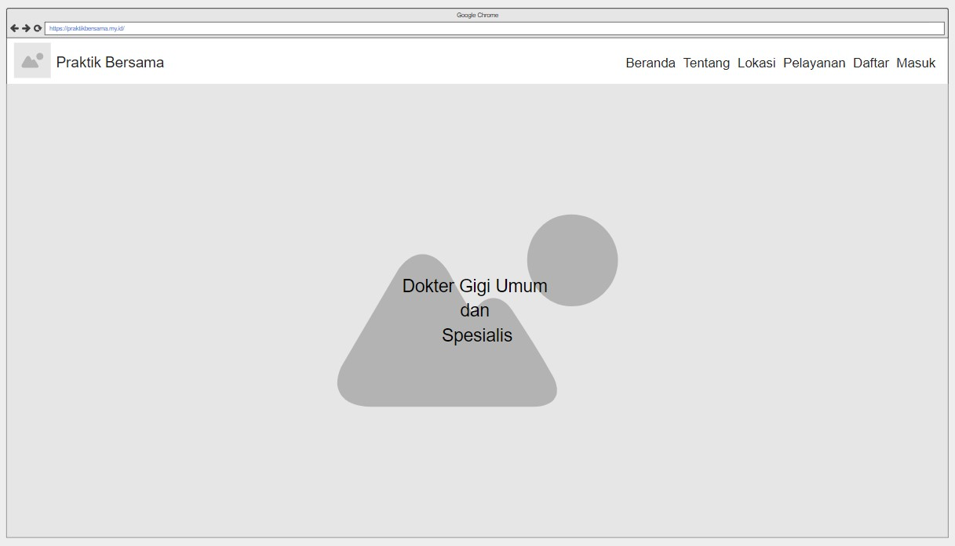
Gambar 3.11 Halaman Landing Page

1.2.4.2 Halaman Daftar
Pada halaman Daftar pasien dapat mendaftarkan diri untuk dapat melakukan pemeriksaan di tempat praktik bersama klinik gigi tersebut. Pasien diwajibkan mengisi form yang tersedia.
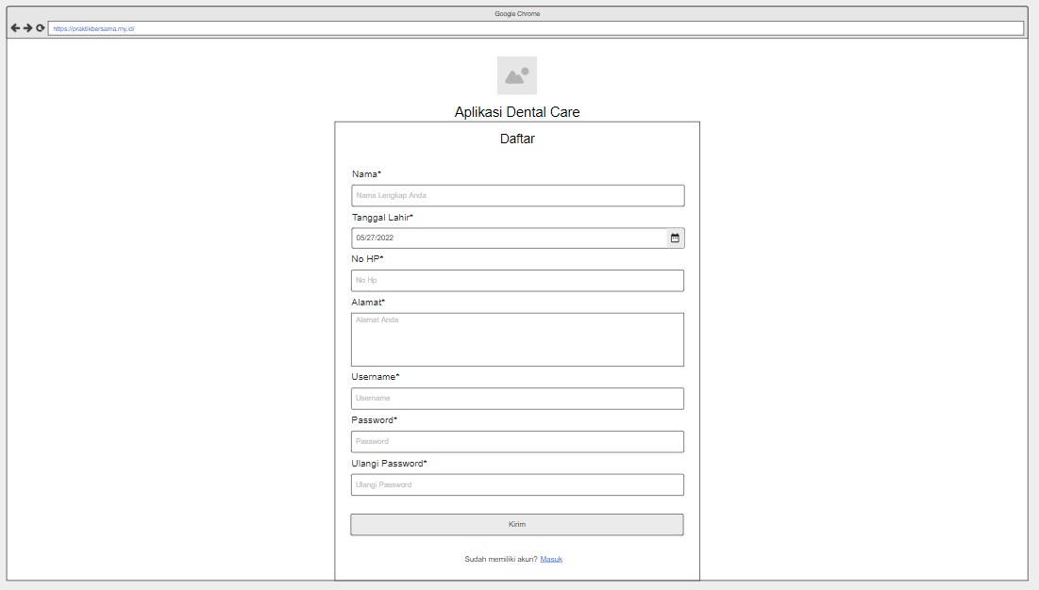
Gambar 3.12 Halaman Daftar

1.2.4.3 Halaman Masuk
Pada halaman ini pasien dapat melakukan login menggunakan username dan password yang sudah didaftarkan pada form pendaftaran.
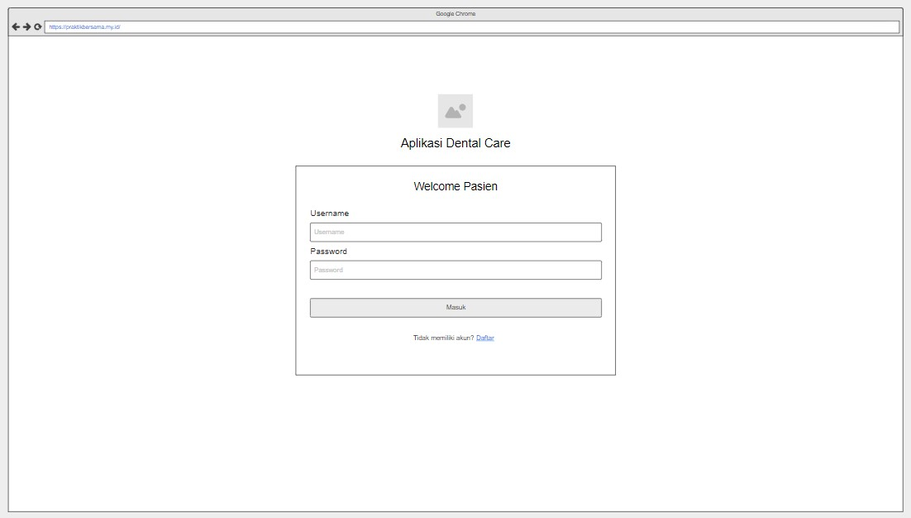
Gambar 3.13 Halaman Masuk

1.2.4.4 Halaman Beranda
Pada halaman ini pasien dapat melihat jadwal dokter siapa saja yang praktik dihari itu.
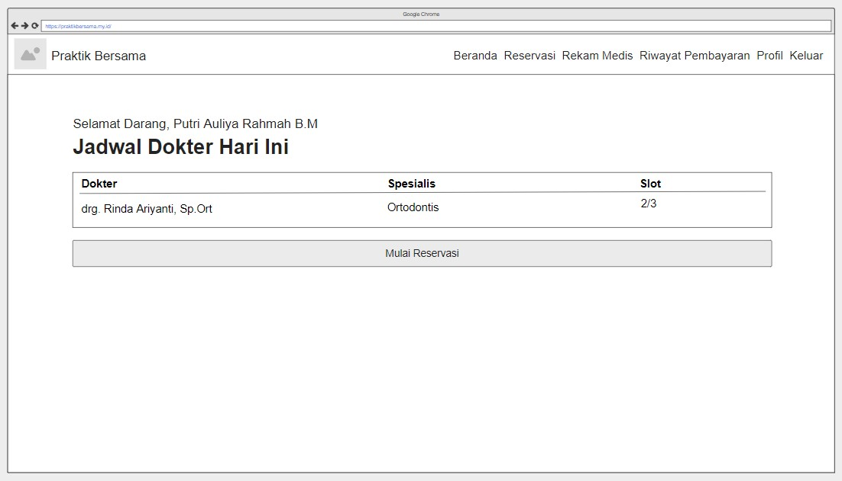
Gambar 3.14 Halaman Beranda

1.2.4.5 Halaman Mulai Reservasi Step 1
Pada halaman ini pasien dapat memasukkan tanggal dan spesialis sesuai dengan yang dibutuhkan.
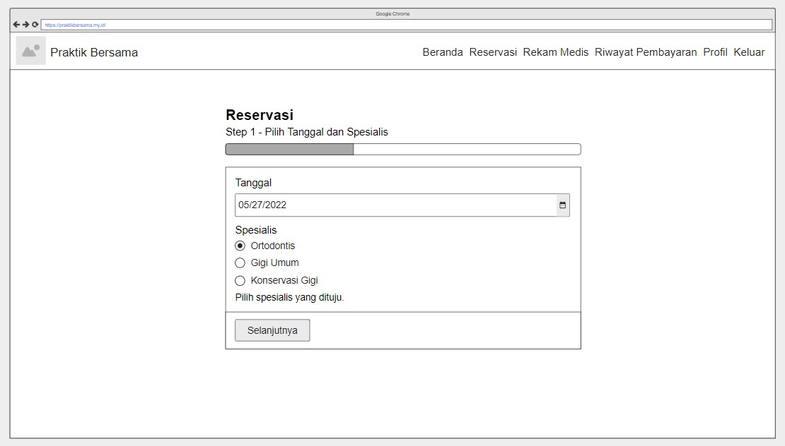
Gambar 3.15 Halaman Mulai Reservasi Step 1

1.2.4.6 Halaman Mulai Reservasi Step 2
Pada halaman selanjutnya pasien dapat memilih pukul berapa pasien akan melakukan pemeriksaan sesuai dengan slot yang tersedia.
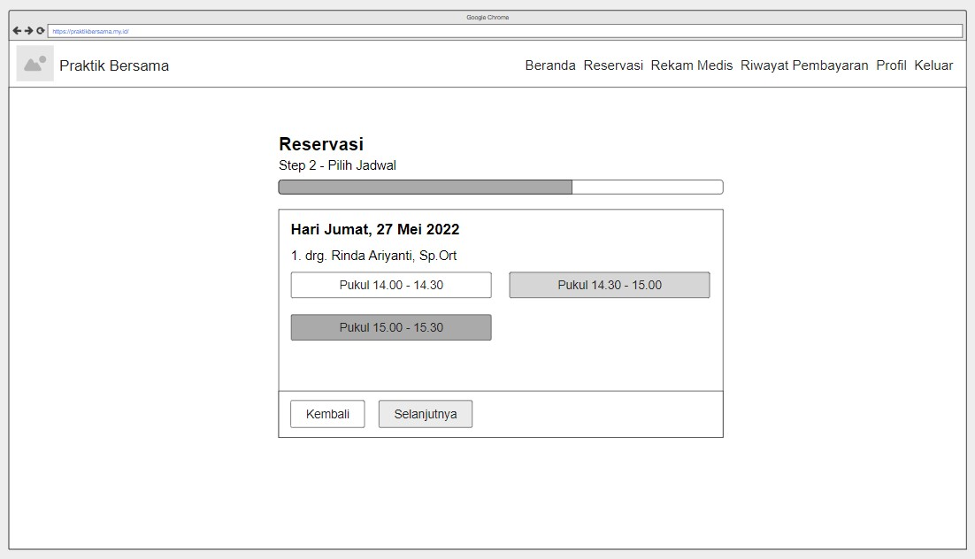
Gambar 3.16 Halaman Mulai Reservasi Step 2

1.2.4.7 Halaman Mulai Reservasi Step 3
Pada halaman ini tampil pemberitahuan yang menandakan reservasi jadwal pemeriksaan telah berhasil dibuat.
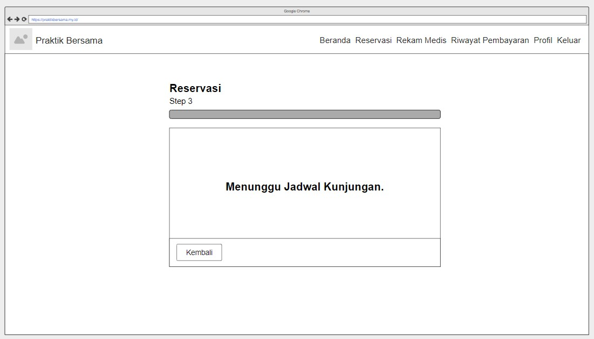
Gambar 3.17 Halaman Mulai Reservasi Step 3

1.2.4.8 Halaman Reservasi
Pada halaman ini menampilkan reservasi yang sedang berlangsung atau yang baru saja dibuat dan juga riwayat reservasi yang sudah dilakukan. Pada halaman ini juga pasien dapat membatalkan jadwal pemeriksaan yang telah dibuat apabila pasien berhalangan hadir atau ingin merubah jadwal.
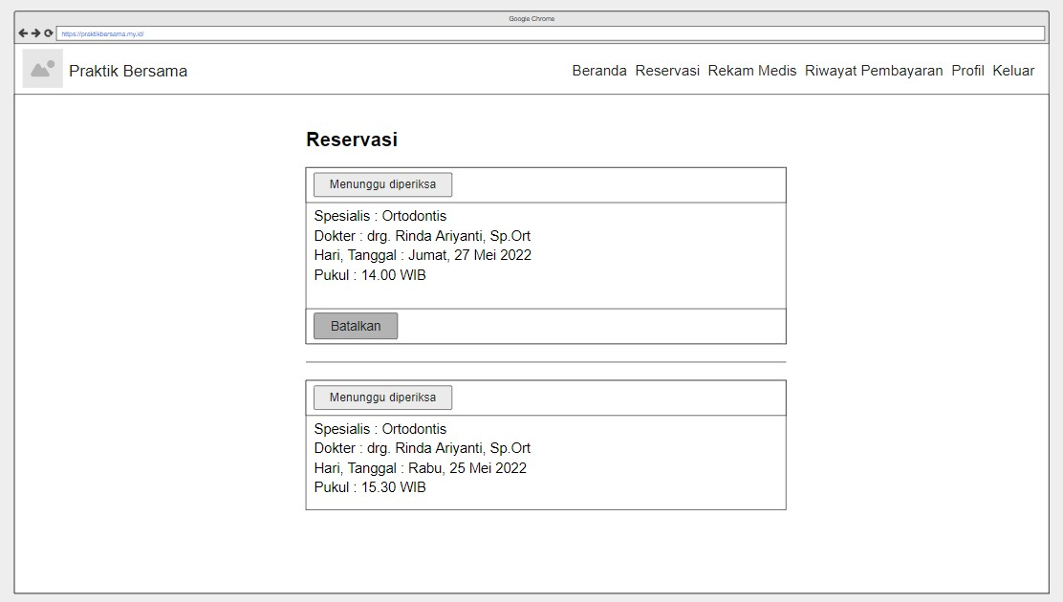
Gambar 3.18 Halaman Reservasi

1.2.4.9 Halaman Rekam Medis
Pada halaman ini menampilkan rekam medis yang telah dilakukan oleh pasien. Tindakan yang dilakukan dokter terhadap pasien juga tercatat pada halaman ini.
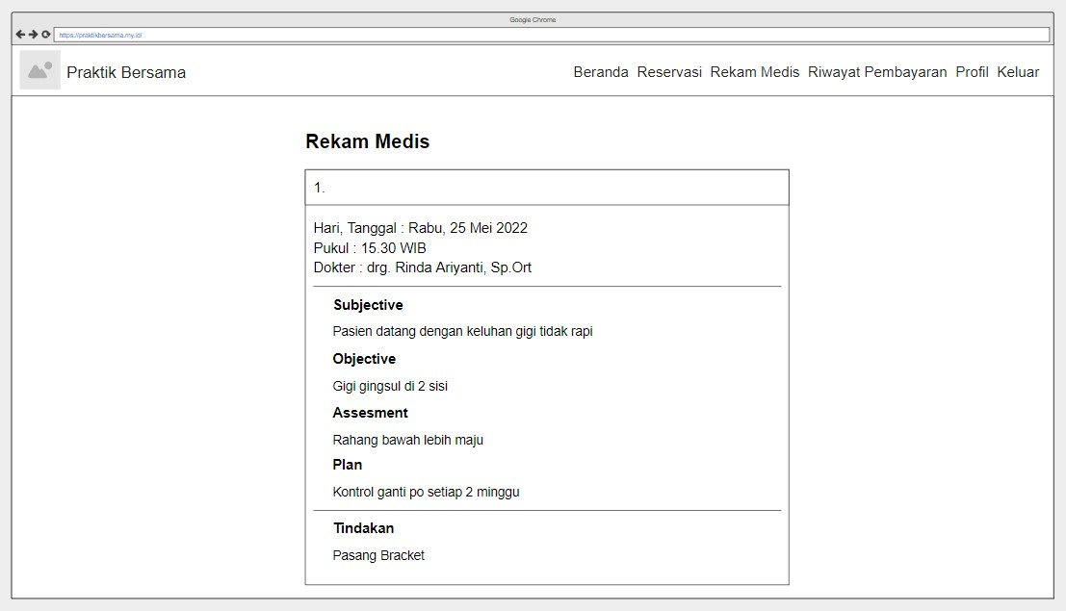
Gambar 3.19 Halaman Rekam Medis

1.2.4.10 Halaman Riwayat Pembayaran
Pada halaman ini menampilkan riwayat pembayaran yang telah dibayarkan pasien terhadap tindakan yang telah dilakukan oleh dokter.
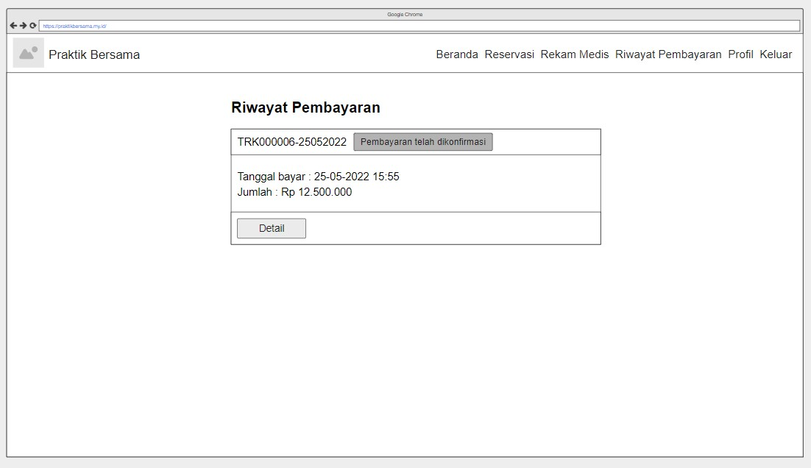
Gambar 3.20 Halaman Riwayat Pembayaran

1.2.4.11 Halaman Detail Pembayaran
Pada halaman ini pasien dapat melihat detail pembayaran yang telah dilakukan.
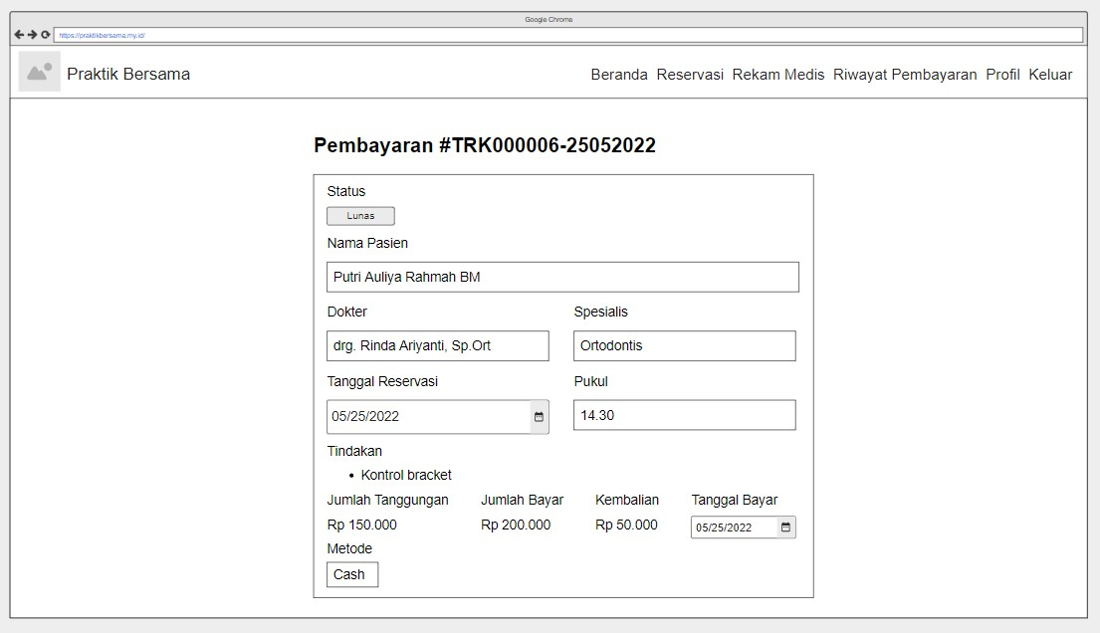
Gambar 3.21 Halaman Detail Pembayaran

1.2.4.12 Halaman Profil
Pada halaman ini pasien dapat merubah data diri sesuai dengan yang dibutuhkan.
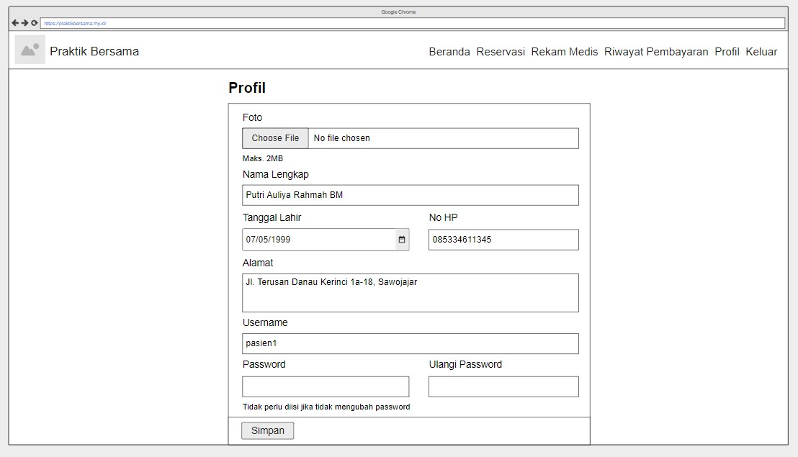
Gambar 3.22 Halaman Profil

1.3 Rancangan Pengujian
Menggunakan Black Box Testing yang merupakan teknik dasar pengujian perangkat lunak yang beberapa proses pengujiannya tidak terdeteksi oleh White Box Testing. Black Box Testing fokus pada kebutuhan fungsional sistem (Pressman, 2010). Black-Box Testing biasanya menunjukkan hal-hal berikut :
- Kesalahan fungsi yang dibuat atau tidak adanya fungsi yang seharusnya.
- Kesalahan pada perancangan user interface.
- Kesalahan pada struktur data dan field database.
- Kesalahan saat menjalankan system.
- Kesalahan yang terjadi akibat instalasi sistem.

